2024年青海住院医师-青海住院医师口腔颌面外科考试历年参考核心考点荟萃附答案

第1卷

一.参考题库(共25题)
1.回力卡环可减小基牙直接承受的压力，因为其（）
A、远中支托与基托直接相连
B、远中支托不与基托直接相连
C、近中支托与基托直接相连
D、近中支托不与基托直接相连
E、无支托与基托相连

2.下颌骨外侧的结构是（） 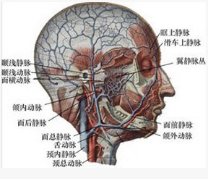
A、下颌小舌
B、下颌舌骨线
C、颏棘
D、颏结节
E、下颌下腺窝

3.男性，50岁。右下后牙冷酸食及刷牙时酸痛感，刺激去除后酸痛感立即消失。检查：右下颌第一磨牙面磨损，暴露牙本质，探诊颊斜面有酸痛区，叩痛（-）。考虑该患者的疾病是（）
A、浅龋
B、牙隐裂
C、磨牙症
D、酸蚀症
E、牙本质过敏症

4.患者，女，50岁。戴义齿3天，咀嚼时感义齿松动度明显。查：缺失，为托式可摘局部义齿。上分别为三臂卡环，颊舌侧基托位于黏膜转折，远中覆盖磨牙后垫近中1/3。前伸及侧方未见早接触。引起义齿翘动的原因是（）
A、基托伸展过长
B、非正中无多点接触
C、支托形成了转动轴
D、卡环数目不够
E、覆盖的基托游离端黏膜过厚

5.简单架可模拟下颌的（）
A、前伸功能
B、右侧方功能
C、左侧方功能
D、开闭口功能
E、任意方向功能

6.男性，30岁。3个月前因左上后牙龋坏去医院做充填治疗。现自觉胀痛，咬物痛。检查：充填体表面完好，叩诊（+），探充填体龈缘处不平，下方龈乳头探痛、出血。医师诊断为龈乳头炎。其最可能的原因是充填体（）
A、未垫底
B、高点
C、折断
D、松脱
E、悬突

7.以下涎腺肿瘤最易发生种植复发的肿瘤是（） 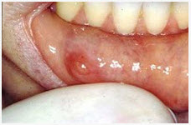
A、肌上皮瘤
B、多形性腺瘤
C、腺淋巴瘤
D、基底细胞腺瘤
E、嗜酸细胞腺瘤

8.患者因右侧牙冷热痛就诊。查：重度磨损不均匀，未探及穿髓孔，热测引起疼痛并持续2分钟，叩（-），该患牙处理原则为（）
A、嘱患者少食硬食
B、脱敏
C、调
D、牙髓治疗
E、全冠修复

9.下颌横断片（）
A、是口内片的一种，可用于检查下颌骨体部骨质有无膨隆
B、是口外片的一种，可用于检查颏孔位置
C、是根尖片的一种，可用于腮腺导管阳性结石
D、也称分角线投照技术，可用于检查邻面龋
E、也称平行投照技术，可用于检查牙槽嵴顶高度

10.全口义齿初戴，侧方选磨，通常应调整（）
A、上尖牙
B、上前牙
C、下尖牙
D、下前牙
E、上后牙

11.需确定垂直距离和正中关系的是（） 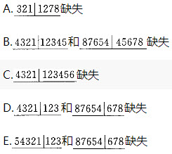
A、A
B、B
C、C
D、D
E、E

12.下列对支托功能的描述中，哪项不正确（）
A、防止食物嵌塞
B、防止义齿龈向移位
C、恢复咬合关系
D、防止义齿侧向及向移位
E、保持卡环在基牙上的位置

13.某患者X线片显示残根根尖下方有1.5cm×1.0cm圆形低密度影像，周围包绕致密骨白线。该病最可能的诊断是（）
A、牙源性角化囊肿
B、根尖囊肿
C、成釉细胞瘤
D、颌骨血管瘤
E、含牙囊肿

14.颌位记录记录了（）
A、下颌后退记录
B、面下1/3高度的记录
C、垂直距离和下颌侧方记录
D、垂直距离和下颌前伸记录
E、垂直距离和正中关系记录

15.患者男，32岁，缺失，伸长，龈间隙3mm，患者要求活动修复，以下哪种处理较恰当（）
A、义齿用铸造金属面
B、义齿面和支托整体铸造
C、义齿支架和支托整体铸造
D、根管治疗后截冠，常规活动义齿修复
E、根管治疗后截冠，常规固定桥修复

16.出现唇痈可采用（） 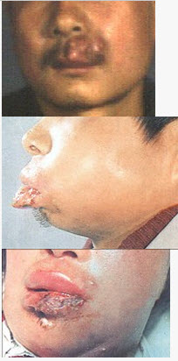
A、高渗湿敷
B、切开引流
C、苯酚酸烧灼
D、热敷
E、局部搔刮

17.某患者，右下第一磨牙行铸造全冠修复后不久，面穿孔。应做以下哪项处理（）
A、不予处理
B、银汞充填
C、玻璃离子充填
D、调对颌牙
E、拆除重做

18.眶下神经孔口外法局部麻醉时，注射针与皮肤所成夹角是（）
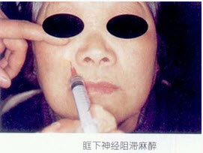
A、15°
B、30°
C、45°
D、60°
E、90°

19.下列窝洞属于G．V．Black分类法中Ⅰ类洞的是（）
A、下颌磨牙面洞
B、下磨牙颊沟龋
C、上前牙腭面洞
D、A+B
E、A+B+C

20.女性，56岁。残根要求拔除，在行左下牙槽神经及舌神经阻滞麻醉5分钟后，患者觉左下唇及同侧舌尖前部有麻木感；但在分离颊侧牙龈时患者仍觉疼痛，其原因可能是（）
A、患牙根尖周有炎症
B、未麻醉颊长神经
C、未麻醉颏神经
D、局部麻醉药中未加入肾上腺素
E、患者过度紧张

21.全口义齿初戴做前伸检查时，发现前牙接触后牙不接触，应如何才能达到前伸平衡（）
A、增加切道斜度
B、减小切道斜度
C、减小牙尖斜度
D、减少补偿曲线曲度
E、磨低后牙牙尖

22.支配颈阔肌的神经是（） 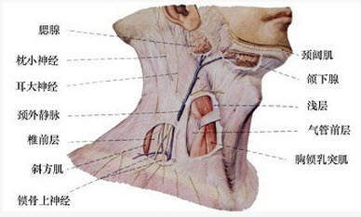
A、面神经颈支
B、面神经下颌缘支
C、下颌舌骨肌神经
D、副神经
E、耳大神经

23.张口度的正确测量方法是（）
A、上下中切牙切缘之间的距离
B、上下磨牙面之间的距离
C、上下尖牙的牙尖之间的距离
D、上下侧切牙切缘之间的距离
E、上下前磨牙颊尖之间的距离

24.患者男，65岁。初戴全口义齿时，发现补偿曲线曲度过小，该患者戴义齿后最容易出现的问题是（）
A、义齿后缘压痛
B、义齿后缘翘动
C、前牙开
D、发音不清
E、面容苍老

25.女性，18岁，主诉左下后牙钝痛半年。检查：咬合面深龋，探诊不敏感，机械去腐反应迟钝，叩痛（+），冷热诊迟缓性反应痛。主诉牙的治疗方法应为（）
A、充填治疗
B、安抚治疗
C、直接盖髓术
D、活髓切断术
E、根管治疗

第2卷

一.参考题库(共25题)
1.颊组织感染最常见的扩散途径是（） 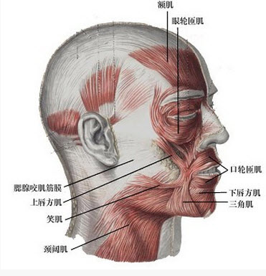
A、浅层表情肌
B、皮肤
C、颊脂垫
D、颊肌
E、粘膜

2.以下说法哪项是正确的（）
A、非解剖式人工牙咀嚼效能差，侧向力小
B、非解剖式人工牙咀嚼效能好，侧向力小
C、解剖式人工牙咀嚼效能差，侧向胎力大
D、解剖式人工牙咀嚼效能好，侧向力小
E、两者无差别

3.上颌神经出颅的部位是（） 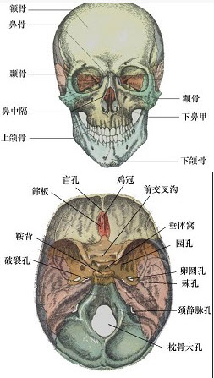 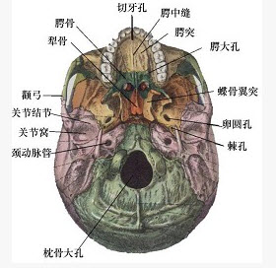
A、眶上裂
B、眶下裂
C、圆孔
D、卵圆孔
E、棘孔

4.鼻唇沟消失是面神经颅外段的分支中哪一支损伤（） 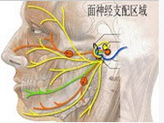
A、颞支
B、颧支
C、下颌支
D、颊支
E、颈支

5.患者男，35岁。自诉右上后牙近1个月来进食时有时有疼痛感，经口腔内科诊为隐裂牙，来口腔修复治疗会诊，请问该患者最佳治疗方案是何种（）
A、铸造金属全冠诊断性暂时修复
B、塑料全冠诊断性暂时修复
C、烤瓷全冠诊断性暂时修复
D、全瓷冠诊断性暂时修复
E、不作任何处理

6.下列措施中不能减小固定桥桥体所受力的是（）
A、减小桥体颊舌径
B、增加桥体牙尖斜度
C、加深桥体面窝沟
D、扩大桥体与固位体间的外展隙
E、消除桥体早接触及干扰

7.30岁男性，冠折2／3，已行根管治疗，无松动，患牙咬合紧，适宜的桩冠修复是（）
A、成品桩桩冠
B、弯制冠桩桩冠
C、多桩桩冠
D、金属舌面板桩冠
E、1.2mm不锈钢丝弯制桩冠

8.铸造金属全冠牙体制备时面应磨除（）
A、0.1～0.2mm
B、0.3～0.5mm
C、0.6～0.7mm
D、0.8～1.0mm
E、1.2～1.5mm

9.患者男，54岁。为成人牙周炎患者，牙周基础治疗后6周复查时，多数牙牙颈部有菌斑，但无牙石，牙龈边缘仍有轻度充血、水肿，影响其疗效的主要因素是（）
A、釉突
B、创伤
C、未做手术治疗
D、洁治不彻底
E、自我菌斑控制不佳

10.患者46岁，男性，Ⅲ度松动，根尖片示根尖暗影，叩痛（++），无冷热刺激痛，应采取的治疗为（）
A、自行愈合
B、调观察
C、固定松牙
D、根管治疗
E、拔除

11.下牙槽阻滞麻醉时，注射针往后外方与中线所成角度为（） 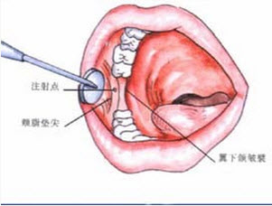
A、15°
B、30°
C、45°
D、60°
E、75°

12.患者，男，30岁。冠折2/3，已行根管治疗，无松动，患牙咬合紧，适宜的桩冠修复是（）
A、成品桩桩冠
B、弯制冠桩桩冠
C、多桩桩冠
D、金属舌面板桩冠
E、1.2mm不锈钢丝弯制桩冠

13.患者女，13岁，冠折近1／2，叩（-），无松动，无变色。X线示已行完善根充，根尖孔已闭合。最宜的治疗方案是（）
A、直接树脂恢复前牙外形及美观
B、置金属桩后恢复前牙外形及美观
C、置纤维桩后恢复前牙外形及美观
D、置纤维桩后冠修复
E、树脂充填后贴面修复

14.起于下颌骨颏下棘的肌肉是（） 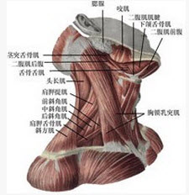
A、二腹肌
B、下颌舌骨肌
C、颏肌
D、颏舌肌
E、颏舌骨肌

15.7岁患儿下颌乳中切牙松动Ⅲ度、拔除时宜采用（） 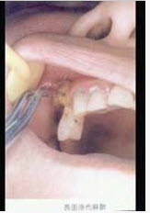
A、2%普鲁卡因阻滞麻醉
B、2%利多卡因阻滞麻醉
C、2%普鲁卡因浸润麻醉
D、2%丁卡因表面麻醉
E、2%利多卡因浸润麻醉

16.黏膜支持式可摘局部义齿和牙支持可摘局部义齿的主要区别是（）
A、卡环的多少
B、有无间接固位体
C、有无支托
D、缺牙的多少
E、基托面积的大小

17.对阻生智齿的命名中哪项是错误的（）
A、低位水平阻生
B、近中垂直阻生
C、高位远中阻生
D、倒置阻生
E、舌向阻生

18.患者，女，60岁。戴义齿两天，义齿松动明显，影响功能。查：游离可摘局部义齿，上三臂卡环，间通过隙卡位于上，舌支托。基托伸展稍长，基托厚度约3mm，口内余留牙健康。造成义齿翘动最主要的原因是（）
A、基托伸展稍长
B、基托不贴合
C、间接固位体距支点线过近
D、颊侧基托未形成凹面，影响舌运动
E、舌侧基托未形成凹面，影响舌运动

19.可摘局部义齿基托伸展的范围取决于（）
A、黏膜的厚度
B、基托的种类
C、力的大小
D、缺牙的时间
E、人工牙的种类

20.患者，男，58岁。戴用全口义齿1周，主诉咀嚼费力，戴用时间较长后面部酸痛。检查：义齿固位好，基托边缘伸展适度，咬合关系正常，说话时有义齿撞击声，该患者义齿存在的问题是（）
A、初戴不适应
B、垂直距离过高
C、垂直距离过低
D、息止间隙过大
E、人工牙排列位置异常

21.以下关于舌癌（如图）的叙述，哪项是错误的（） 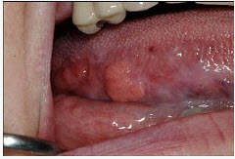
A、以鳞状细胞癌多见
B、多发生于舌缘，恶性程度高
C、常发生早期颈部淋巴结转移
D、舌根部癌可向茎突后及咽后部的淋巴转移
E、转移途径多为直接浸润和种植转移

22.下列哪项不属于填倒凹的部位（）
A、骨尖、硬区及未愈合的伤口
B、妨碍义齿就位的软组织倒凹
C、基托覆盖区内所有余留面的倒凹
D、靠近缺隙的基牙的倒凹
E、基托覆盖区的龈缘区

23.牙龈退缩的病因不包括（）
A、刷牙不当
B、唇侧牙槽骨很薄
C、不良修复体
D、过度的力和正畸力
E、附着龈过宽

24.下列哪项不是义齿就位困难的原因（）
A、基托进入倒凹区
B、组织面不光滑
C、卡环过紧
D、支托位置不当
E、义齿变形

25.患者男，25岁，昨日因外伤下前牙松动，触痛明显，无自发痛、夜间痛。检查：Ⅱ度松动，叩（+），松动Ⅰ度，牙石Ⅰ度。治疗应采取的措施不包括（）
A、下前牙调
B、牙髓治疗｜1
C、牙周基础治疗
D、固定下前牙松动
E、观察的牙髓状况

第3卷

一.参考题库(共25题)
1.患者，女，28岁。因龋齿致牙冠大部分缺损，影响美观。要求固定义齿修复。查，残根，叩（-），X线检查，已行根管治疗，根充完全。在备牙时，桩冠颈缘设计不正确的作法是（）
A、如为金属烤瓷冠，唇缘牙体预备形式可为135°肩台
B、如为全瓷冠，应作90°肩台
C、唇侧肩台宽度不少于1.0mm
D、舌面肩台宽度不少于0.5mm
E、各轴面肩台不必连续

2.图为一神经纤维瘤患者，有关此病的描述不正确的是（） 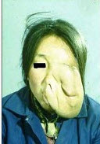
A、多见青年人，生长缓慢
B、分多发和单发两种
C、皮肤呈大小不一棕色斑为特征性表现
D、质地坚硬
E、手术治疗为主

3.某患者，左下第一磨牙行铸造冠修复后不久，面穿孔，应该如何处理（）
A、暂不予处理
B、予以拆除重做
C、调对牙合牙
D、可按Ⅰ类洞直接在冠上行银汞充填
E、可按嵌体预备原则在穿孔处预备，以嵌体修复穿孔处

4.甲状舌管囊肿（见图）好发部位是颈中线的（） 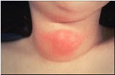
A、舌骨上部
B、舌骨下部
C、舌骨上、下部
D、舌根部
E、胸骨切迹上

5.不适合用作牙周炎影像学检查方法的是（）
A、根尖片
B、翼片
以上内容仅为本文档的试下载部分，为可阅读页数的一半内容。如要下载或阅读全文，请访问：https://d.book118.com/995341340042011044

